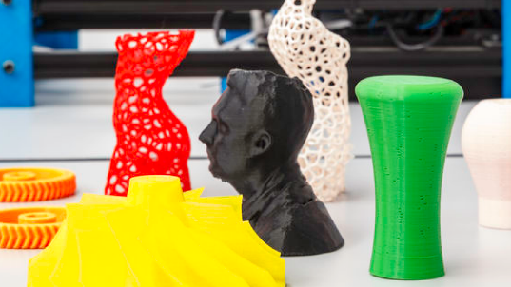
Lesbrief Printtechniek en printmateriaal
Opdracht 1
Lesdoel
Aan het einde van de les kun je uitleggen wat een printtechniek is en hoe dit werkt. Ook kun je benoemen met welk printmateriaal een printer print.
Werktijd
1 lesuur
Beoordeling
- kwaliteit en verzorging van de opdracht onvoldoende / voldoende / goed
Opdracht
Deze opdrachten mag je in tweetallen maken.
- Een 3D-printer gebruikt een printtechniek. Er zijn verschillende printtechnieken.
- Wat is een printtechniek?
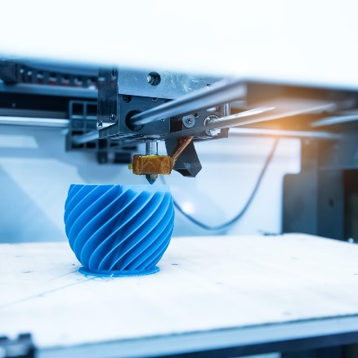
O de manier waarop een 3D-printer is gebouwd
O de manier waarop een 3D-printer ontwerpt
O de manier waarop een 3D-printer print
- De meeste 3D-printers printen laagje voor laagje.
Wat wordt er bedoeld met ‘laag voor laag ‘?
_________________________________________________
_________________________________________________
_________________________________________________
_________________________________________________

- Het vaasje is ook verdeeld in laagjes.
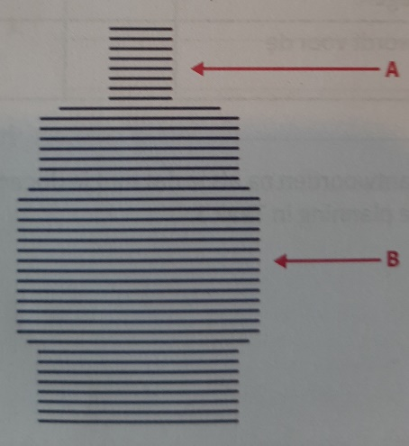

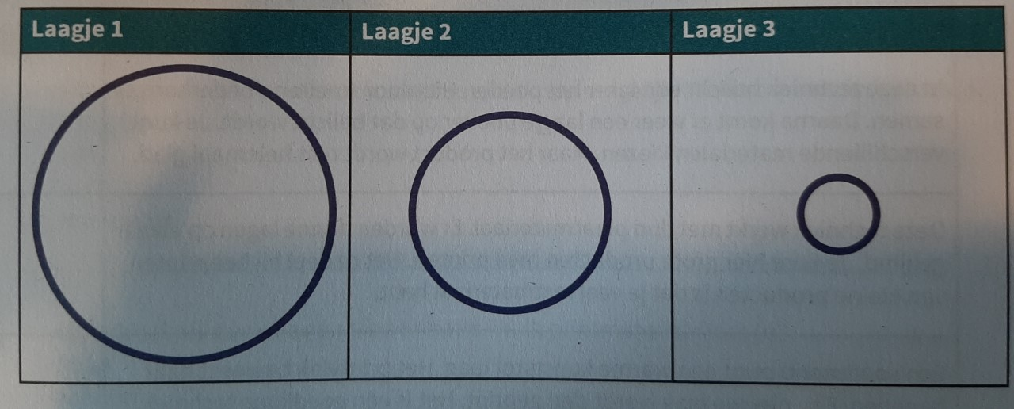
Hoe ziet het laagje van de vaas er van de bovenkant uit
bij A:
O zoals laagje 1
O zoals laagje 2
O zoals laagje 3
Bij B:
O zoals laagje 1
O zoals laagje 2
O zoals laagje 3

- Je kunt printen met de materialen poeder, vloeistof, kunststof draad en papier. Geef aan welk printmateriaal de printer in de afbeelding print.
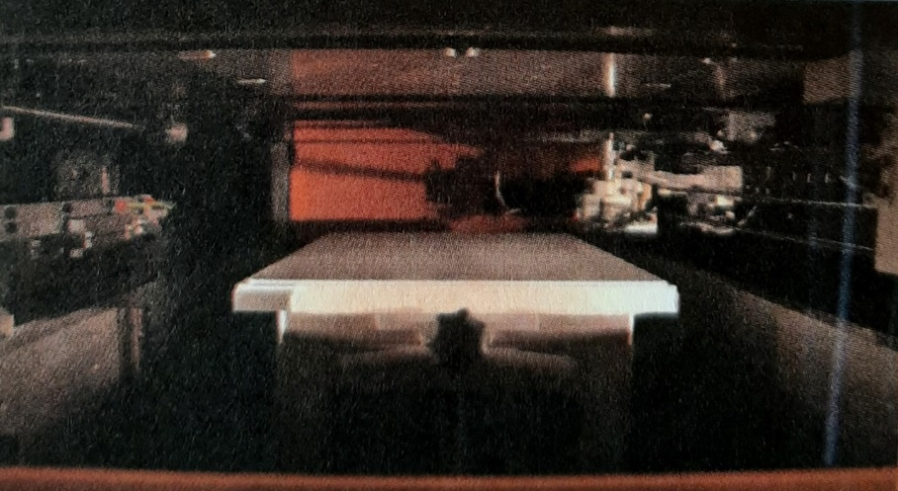

Printmateriaal: _____________________________________________________

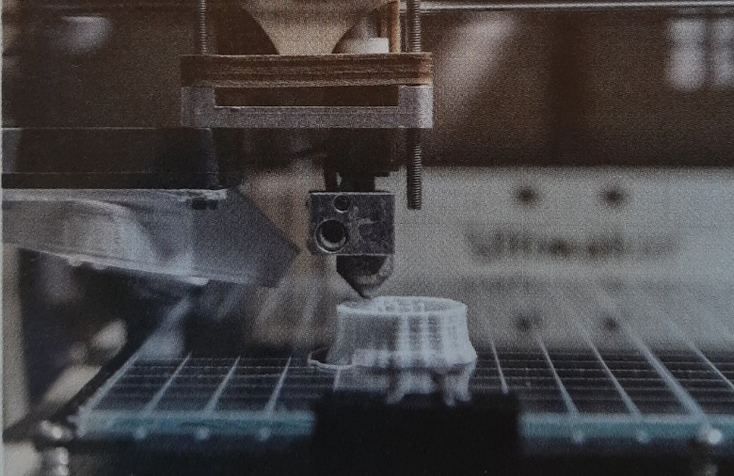

Printmateriaal:________________________________________________________
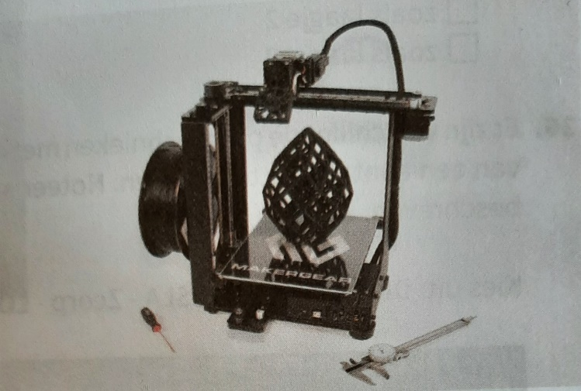

Printmateriaal:________________________________________________________
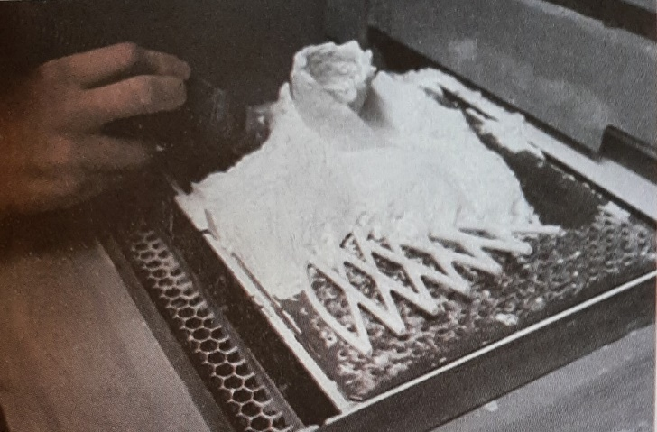

Printmateriaal:________________________________________________________

- Bespreek de antwoorden met een ander tweetal.
- Pas je antwoorden aan waar dat nodig is.
- Klaar? Sla het werkblad op in de map ‘Product maken en verbeteren’.

